MATEMÁTICA

Nome:__________________________________________ Nº:________ Turma: 3ª SÉRIE

 | Prof.: Emanuel Jaconiano | Data: ____/____/____

PROBABILIDADE

Questão 1. A probabilidade de você ganhar uma bicicleta numa rifa de 100 números na qual você comprou quatro números é:
a) 2/5 b) 1/10 c) 1/25 d) 1/30 e) 1/50
Questão 2. Um baralho especial tem 12 cartas, das quais 4 são ases. Retiram‐se 3 cartas ao acaso. Qual a probabilidade de haver pelo menos um ás entre as cartas retiradas?

Questão 3. Lançando-se uma moeda 6 vezes, qual a probabilidade de ocorrer 4 vezes cara e 2 vezes coroa?

Questão 3. Uma urna contém 20 boas numeradas de 1 a 20. Seja o experimento: retirada de uma bola. Considere os eventos: A = {a bola retirada ser múltiplo de 2} e B= {a bola retirada ser múltiplo de 5}. Então a probabilidade de se ocorrer o evento A ou B é:
a) 13/20 b) 4/5 c) 7/10 d) 3/5 e) 11/20
Questão 4. Cinco cartas de um baralho estão sobre uma mesa; duas delas são Reis, como indicam as imagens.
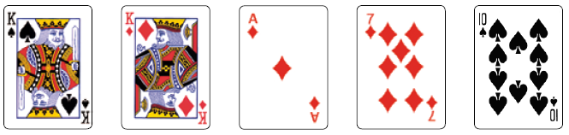
Após serem viradas para baixo e embaralhadas, uma pessoa retira uma dessas cartas ao acaso e, em seguida, retira outra. A probabilidade de sair Rei apenas na segunda retirada equivale a:
(A) $\frac{1}{2}$ (B) $\frac{1}{3}$ (C) $\frac{2}{5}$ (D) $\frac{3}{\text{10}}$

Questão 5. Um jogo consiste em lançar cinco vezes um dado cúbico, cujas faces são numeradas de 1 a 6, cada uma com a mesma probabilidade de ocorrer. Um jogador é considerado vencedor se obtiver pelo menos três resultados pares. A probabilidade de um jogador vencer é:
(A) $\frac{3}{5}$ (B) $\frac{2}{3}$ (C) $\frac{1}{5}$ (D) $\frac{1}{2}$
Questão 6. Os consumidores de uma loja podem concorrer a brindes ao fazerem compras acima de R$100,00. Para isso, recebem um cartão de raspar no qual estão registradas 23 letras do alfabeto em cinco linhas. Ao consumidor é informado que cada linha dispõe as seguintes letras, em qualquer ordem:

• linha 1 – {A, B, C, D, E}; • linha 2 – {F, G, H, I, J}; • linha 3 – {L, M, N, O, P};

• linha 4 – {Q, R, S, T, U}; • linha 5 – {V, X, Z}.
Observe um exemplo desses cartões, com as letras ainda visíveis:

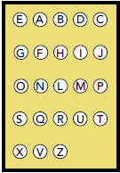

Para que um consumidor ganhasse um secador, teria de raspar o cartão exatamente nas letras dessa palavra, como indicado abaixo:
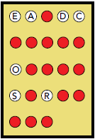
Considere um consumidor que receba um cartão para concorrer a um ventilador. Se ele raspar as letras corretas em cada linha para formar a palavra VENTILADOR, a probabilidade de que ele seja premiado corresponde a:

(A) $\frac{1}{\text{15000}}$ (B) $\frac{1}{\text{18000}}$ (C) $\frac{1}{\text{20000}}$ (D) $\frac{1}{\text{25000}}$

Questão 7. Uma urna contém uma bola branca, quatro bolas pretas e x bolas vermelhas, sendo x > 2. Uma bola é retirada ao acaso dessa urna, é observada e recolocada na urna. Em seguida, retira-se novamente, ao acaso, uma bola dessa urna. Se $\frac{1}{2}$é a probabilidade de que as duas bolas retiradas sejam da mesma cor, o valor de x é:
a) 9 b) 8 c) 7 d) 6

Questão 8. Uma urna contém 10 bolas das quais 6 são brancas e 4 verdes. Fazem-se 2 extrações sucessivas sem reposição. Determine a probabilidade de sair duas bolas de cores distintas

Questão 9. A probabilidade de um aluno A resolver uma questão de prova é de 0,8, enquanto que a do outro B resolvê-la é 0,6. Qual a probabilidade da questão ser resolvida se ambos tentam resolvê-la independentemente.

Questão 10. Suponha duas estações meteorológicas A e B, em certa região. As observações mostraram que a probabilidade de chuva em A é 0,55 e em B é 0,4. A probabilidade de ocorrência de chuva simultânea nas duas regiões é 0,25. Determine a probabilidade de:
(a) não ocorrer chuva em A.
(b) ocorrer chuva em pelo menos uma das duas regiões.
Questão 11. A probabilidade de uma mulher estar viva daqui a 30 anos é $\frac{3}{4}$e de seu marido é $\frac{3}{5}$. Calcular a probabilidade de:
a) apenas o homem estar vivo b) somente a mulher estar viva c) pelo menos um estar vivo

